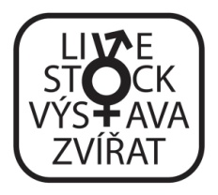
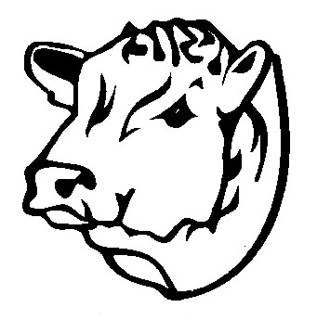
PROGRAM SOUTĚŽNÍCH PŘEHLÍDEK
MASNÝCH PLEMEN na NVHZ Brno 2017
(pavilon P/VP)

Čtvrtek 11. 5. 2017

10,00 – 11,00 Zahajovací ceremoniál (představení masných býků)
11,00 – 14,00 Národní šampionát plemene Aberdeen angus
(rozhodčí: PJ Budler, USA)
14,00 – 16,00 Národní šampionát plemene Masný simentál
(rozhodčí: Thomas Eydner, Německo)
16,00 – 17,00 Národní šampionát plemen Hereford
(rozhodčí: PJ Budler, USA)

Pátek 12. 5. 2017

10,00 – 12,00 Národní šampionát plemene Charolais
(rozhodčí: Márton Bujdosó, Maďarsko)
12,00 – 14,30 Národní šampionát plemene Limousine
(rozhodčí: PJ Budler, USA)
14,30 – 17,00 Národní šampionáty francouzských plemen:
Gasconne, Aubrac a Parthenaise
(rozhodčí: Philippe Huet, Francie - obchodní ředitel Fenvia)

Sobota 13. 5. 2017

10,00 – 11,30 Národní šampionát plemene Belgické modrobílé
(rozhodčí: Michel Wallays, Belgie - místopředseda Herd-Book BBB)
11,30 – 13,00 Národní šampionáty ostatních francouzských plemen:
Blonde d´Aquitaine a Salers
(rozhodčí: Karel Šeba)
13,00 – 14,00 Národní šampionát plemene Piemontese
(rozhodčí: Karel Šeba)
14,00 – 17,00 Přehlídka a prezentace vybraných masných plemen, která nebudou mít vlastní soutěžní šampionát (Bruna d‘Andorra, Bazadaise, Dexter, Galloway, Highland, Pizgauer, Salers, Texas longhorn, Vosgienne, Wagyu)

Neděle 14. 5. 2017

10,00 – 11,00 soutěžní přehlídka plemenných býků
11,00 – 12,30 soutěž chovatelských skupin
12,30 – 14,30 soutěž Junior teamu ČSCHMS Praha

Odsouhlaseno výborem svazu 15.12.2016, změna programu vyhrazena (verze platná ke dni 10.4.2017).

